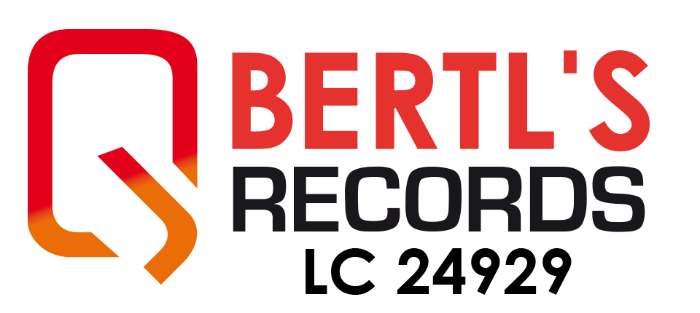

_________________________________________________________________
Pop & Schlagerpop – Sänger/in https://artist01.brainsquad.de
(FÜR PRESSE / HÖRFUNK / TV - herausgegeben von bertls-records.de / Stand XX/2021)
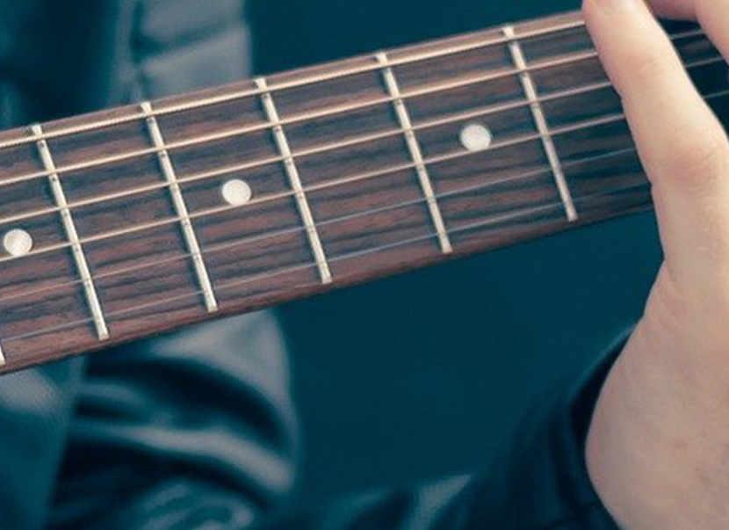
Release Info zur Single: MUSTER FÜR DICH
Lorem ipsum dolor sit amet, consetetur sadipscing elitr, sed diam nonumy eirmod tempor invidunt ut labore et dolore magna aliquyam erat, sed diam voluptua. At vero eos et accusam et justo duo dolores et ea rebum. Stet clita kasd gubergren, no sea takimata sanctus est Lorem ipsum dolor sit amet. Lorem ipsum dolor sit amet. At vero eos et accusam et justo duo dolores et ea rebum. Stet clita kasd gubergren, no sea takimata sanctus est Lorem ipsum dolor sit amet. Lorem ipsum dolor sit amet, consetetur sadipscing elitr, sed diam nonumy eirmod tempor invidunt ut labore et dolore magna aliquyam erat, sed diam voluptua. At vero eos et accusam et justo duo dolores et ea rebum. Stet clita kasd gubergren, no sea takimata sanctus est Lorem ipsum dolor sit amet. Lorem ipsum dolor sit amet, consetetur sadipscing elitr, At accusam aliquyam diam diam dolore dolores duo eirmod eos erat.
Produktionsteam und Label
Bertl's Records (LC-24929) - gegründet vom Münchner Musiker- und Entertainer Norbert Seidl und Anfang 2017 durch Medien- und Musikproduzent Florian Glötzl übernommen - bedient Kunstschaffende aus den Bereichen Schlager, Pop, volkstümliche Musik, Pop-Classics und Hörbuch. Zum Full-Service Angebot von Musikern für Musiker zählen zudem Songwriting, Komposition und professionelle Musikproduktion inkl. Website, Musikvideoproduktion, Onlinemarketing, Print und CD-Herstellung.
Künstlerin: ARTIST01  Titel: MUSTER FÜR DICH  Genre: Schlagerpop/Pop  Text: TEXTER  Komposition: KOMPONIST  Musikproduktion: MUSIKPRODUZENT  Mastering: MASTERING-ENGINEER  ISRC: XXXXXXXXXXXXXXXXXX  EAN: XXXXXXXXXXXXXXXXXX  GEMA-Datenbankwerknummer: XXXXXXXX  Released XX/21 @ Bertl's Records (LC 24929) | Kontakt / Impressum:  Bertl’s Records & Brainsquad  c/o Florian Glötzl  Pfarrer-Ebner-Ring 16  94065 Waldkirchen  Tel.: +49 (0) 8581 / 98 76 447  Mobil: +49 (0) 172 / 109 1440  E-Mail: f.gloetzl@brainsquad.de  Links:  https://bertls-records.de  https://artist01.brainsquad.de

